NOTAS DE DICIPLINA FINANCIERA

1. Balance Presupuestario de Recursos Disponibles Negativo
Se informará:
a) Acciones para recuperar el Balance Presupuestario de Recursos Disponibles Sostenible.

Nota: Con referencia a este punto, comento: el municipio de Salvatierra, cuenta a la fecha
Cuenta con un balance presupuestario sostenible.
Se ha realiza revisión en los estados financieros, en flujos de efectivo, en toma de decisión
Para evitar la situación de recursos disponibles negativos.

Fundamento Artículo 6 y 19 LDF
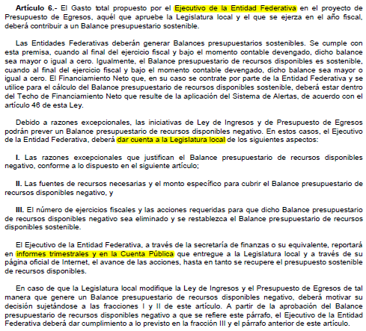
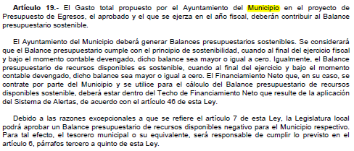

2. Aumento o creación de nuevo Gasto
Se informará:
a) Fuente de Ingresos del aumento o creación del Gasto no Etiquetado.
b) Fuente de Ingresos del aumento o creación del Gasto Etiquetado.

Nota: con lo que respecta a esta nota, se ha enviado solicitudes a través de
La secretaria del ayuntamiento del municipio de Salvatierra de modificaciones
Al presupuesto, a la fecha, no ha sido atendida nuestra solicitud.
La última de las solicitudes, ha sido enviada este 25 de julio 2018, vía correo electrónico
Con la finalidad de contar con evidencia documental, de la necesidad de aprobación de
Una modificación presupuestal del ejercicio 2018.

Fundamento Artículo 8 y 21 LDF
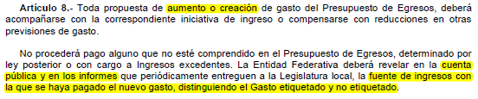
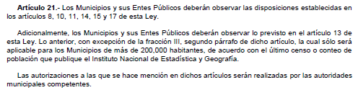

3. Pasivo Circulante al Cierre del Ejercicio
Se informará solo al 31 de diciembre
Nota: No aplica.
Ente Público
Informe de cuentas por pagar y que integran el pasivo circulante al cierre del ejercicio
Ejercicio 20XN
COG | Concepto | Devengado  (a) | Pagado  (b) | Cuentas por pagar  (c) = (a-b)
 | Gasto No Etiquetado | 0.00 | 0.00 | 0.00
1000 | Servicios Personales
2000 | Materiales y Suministros
3000 | Servicios Generales
4000 | Transferencias, Asignaciones, Subsidios y Otras Ayudas
5000 | Bienes Muebles, Inmuebles e Intangibles
6000 | Inversión Pública
7000 | Inversiones Financieras y Otras Provisiones
8000 | Participaciones y Aportaciones
9000 | Deuda Pública
 | Gasto Etiquetado | 0.00 | 0.00 | 0.00
1000 | Servicios Personales
2000 | Materiales y Suministros
3000 | Servicios Generales
4000 | Transferencias, Asignaciones, Subsidios y Otras Ayudas
5000 | Bienes Muebles, Inmuebles e Intangibles
6000 | Inversión Pública
7000 | Inversiones Financieras y Otras Provisiones
8000 | Participaciones y Aportaciones
9000 | Deuda Pública
 | Total | 0.00 | 0.00 | 0.00

Fundamento Artículo 13 VII y 21 LDF
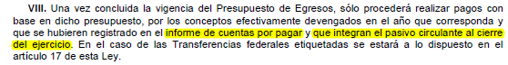

4. Deuda Pública y Obligaciones
Se revelará:
a) La información detallada de cada Financiamiento u Obligación contraída en los términos del Título Tercero Capítulo Uno de la Ley de Disciplina Financiera de las Entidades Federativas y Municipios, incluyendo como mínimo, el importe, tasa, plazo, comisiones y demás accesorios pactados.
Nota: El Municipio no cuenta con obligaciones a la fecha. Como lo marca, en los términos del Título Tercero Capítulo Uno de la Ley de Disciplina Financiera de las Entidades Federativas y Municipios.
Fundamento Artículo 25 LDF
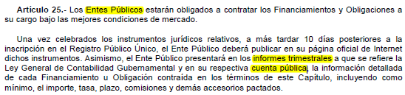

5. Obligaciones a Corto Plazo
Se revelará:
a) La información detallada de las Obligaciones a corto plazo contraídas en los términos del Título Tercero Capítulo Uno de la Ley de Disciplina Financiera de las Entidades Federativas y Municipios, incluyendo por lo menos importe, tasas, plazo, comisiones y cualquier costo relacionado, así mismo se deberá incluir la tasa efectiva.
Nota: El Municipio no cuenta con obligaciones a la fecha. Como lo marca, en los términos del Título Tercero Capítulo dos de la Ley de Disciplina Financiera de las Entidades Federativas y Municipios.

Fundamento Artículo 31 LDF
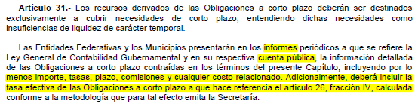

6. Evaluación de Cumplimiento
Se revelará:
a) La información relativa al cumplimiento de los convenios de Deuda Garantizada.
Nota: El Municipio no cuenta con obligaciones a la fecha. Como lo marca, en los términos del Título Tercero Capítulo cuarto de la Ley de Disciplina Financiera de las Entidades Federativas y Municipios.

Fundamento Artículo 40 LDF
